Especificación de requisitos de software
Para
<Restaurante Mercedario>
Versión 3.1
Hecho por <Diego Ocampo, Javier Ordoñez >
<Universidad cooperativa de Colombia Campus Pasto>
<03/092023>
Índice
Índice ii
Historia de la Revisión iii
1. Introducción 1
1.1 Finalidad 1
1.2 Convenciones del Documento 1
1.3 Destinatarios y Sugerencias de Lectura 1
1.4 Alcance del Producto 1
1.5 Referencias 1
2. Descripción General 2
2.1 Perspectiva del Producto 2
2.2 Funciones del Producto 2
2.3 Clases y Características de los Usuarios 3
2.4 Entorno Operativo 3
2.5 Restricciones de Diseño e Implementación 3
2.6 Documentación de Usuario 3
2.7 Supuestos y Dependencias 4
3. Requisitos de la Interfaz Externa 4
3.1 Interfaces de Usuario 4
3.2 Interfaces de Hardware 5
3.3 Interfaces de Software 5
3.4 Interfaces de Comunicación 5
4. Requisitos de la Interfaz Externa 6
4.1 HU-RQ0100 Registro Usuario 6
4.2 HU-RQ0200 Inicio de Sesión 7
4.3 HU-RQ0300 Lista de Recetas 7
4.4 HU-RQ0400 Agregar Recetas 8
4.5 HU-RQ0500 Lista de Ingredientes 9
4.6 HU-RQ0600 Edición de recetas 10
4.7 HU-RQ0700 Agregar Ingredientes 11
4.8 HU-RQ0800 Editar Ingredientes 12
4.9 HU-RQ0900 Cantidad de Preparación. 13
4.10 HU-RQ1000 Eliminar Receta 13
4.11 HU-RQ1100 Eliminar Ingrediente 14
4.12 HU-RQ1200 Cerrar Sesión 14

Historia de la Revisión
Nombre | Fecha | Razón del Cambio | Versión
Javier Ordoñez | 02/09/2023 | Traducción del documento | 1.1
Diego Ocampo / Javier Ordoñez | 03/09/2023 | Diligenciar el formato | 1.2
Diego Ocampo / Javier Ordoñez | 04/09/2023 | Diagramas de Clase y Contexto | 1.3
Diego Ocampo / Javier Ordoñez | 16/09/2023 | Corrección diagrama de Clase y Punto 3.4 | 2.0
Diego Ocampo / Javier Ordoñez | 30/09/2023 | Corrección diagrama de Clases y Contexto, y el Punto 2.3 | 2.1
Diego Ocampo / Javier Ordoñez | 7/10/2023 | Corrección punto 2.4, 2.5. Completar Punto 3.1 y numeral 4. | 3.0
Diego Ocampo / Javier Ordoñez | 9/10/2023 | Corrección punto 2.4, 2.5. Completar Punto 3.1 y numeral 4. | 3.1

Introducción

Finalidad
En este formato tiene como finalidad tanto identificar requisitos presentes en el proyecto del Restaurante Mercedario, así como clasificarlos y dar a conocer de una forma más específica las funcionalidades del proyecto; así como, dar una contextualización de este mismo.

Convenciones del Documento
No se aplicó ninguna norma tipográfica en este formato.

Destinatarios y Sugerencias de Lectura
Este formato va dirigido tanto al responsable del manejo del proyecto de la pagina del Restaurante Mercedario, así como también para los programadores de este mismo, como también para los probadores del código que se desarrollara más adelante.

Alcance del Producto
La finalidad de este proyecto es ayudar al restaurante mercedario con la gestión de recetas, tanto como para el dinamismo a la hora de atender a los clientes, como también para la ayuda dentro de la cocina del restaurante, así dando un apoyo externo para las personas así sabiendo que recetas son las disponibles, sus ingredientes, su preparación y demás características.
Dando así una mejor forma de gestión dentro del restaurante de las comidas y/o recetas para la ayuda del personal de administración y el chef.

Referencias
Las referencias utilizadas para elaborar el formato son las siguientes:
- El libro:
  - Requirements Engineering and Management for Software Development Projects, que se encuentra en el campus virtual dentro de la clase ingeniería de requisitos en la sección de presentación del curso. Requirements Engineering and Management for Software Development Projects (ucc.edu.co)
- El Excel llamado “RQ-TABLAS.xlsx”
- El documento .txt llamado “Requisitos.txt”
- El enunciado “Enunciado del Proyecto”, que se encuentra en el campus virtual dentro de la clase ingeniería de requisitos en la sección de presentación del curso. Enunciado del proyecto (ucc.edu.co)

Descripción General

Perspectiva del Producto
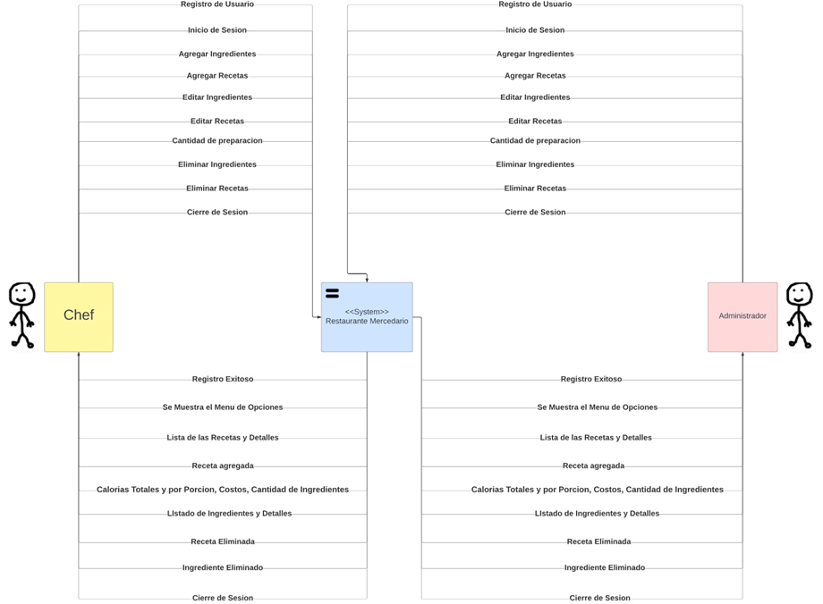
En el siguiente punto presentaremos el diagrama de contexto del proyecto para el Restaurante Mercedario:

Funciones del Producto
En el siguiente punto presentaremos el diagrama de clases del proyecto para el Restaurante Mercedario:
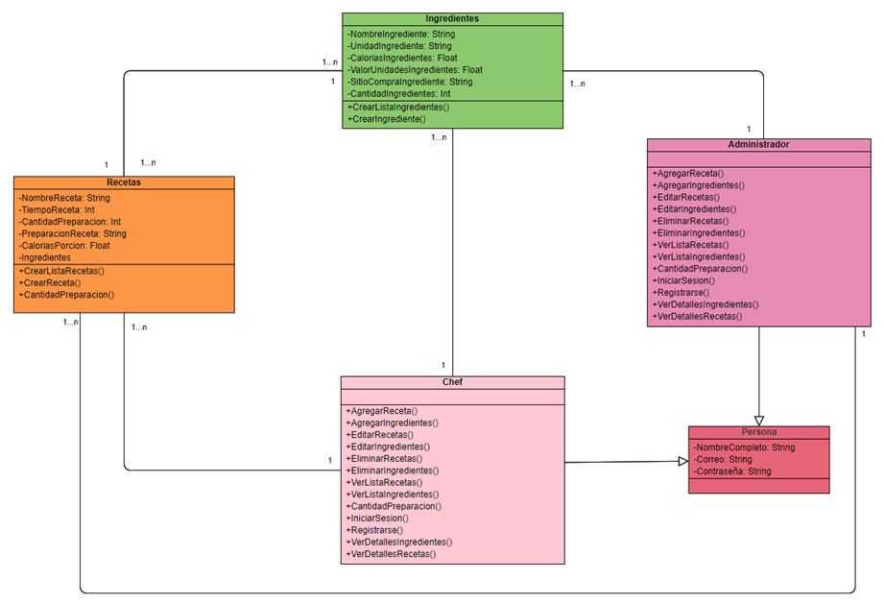
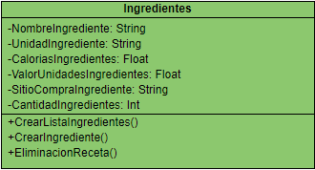

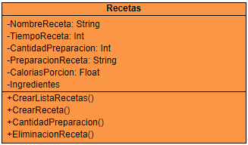

Clases y Características de los Usuarios
Los usuarios que participan en este sistema son simplemente dos, el Chef y el Administrador.

El Chef puede realizar las siguientes actividades:

- Puede Registrarse
- Puede Iniciar Sesión
- Consultar la lista de recetas
- Editar recetas
- Consultar la lista de ingredientes
- Eliminar Recetas
- Eliminar Ingredientes
- Editar ingrediente
- Agregar recetas
- Agregar ingredientes
- Cantidad de la preparación de las recetas
- Cerrar Sesión

El Administrador puede realizar las siguientes actividades:

- Puede Registrarse
- Puede Iniciar Sesión
- Consultar la lista de recetas
- Editar recetas
- Consultar la lista de ingredientes
- Eliminar Recetas
- Eliminar Ingredientes
- Editar ingrediente
- Agregar recetas
- Agregar ingredientes
- Cantidad de la preparación de las recetas
- Cerrar Sesión

Entorno Operativo
En esta ocasión el proyecto se desarrollará netamente en Python y el Framework Flask, se utilizará para crear una pagina web en donde se recopilarán y desarrollarán todos los requerimientos solicitados.

Restricciones de Diseño e Implementación
La restricción de este proyecto es el desarrollo de la pagina web con el leguaje de Python y el Framework Flask.

Documentación de Usuario
No aplica.

Supuestos y Dependencias
- El programa se utilizará mayormente en el horario de atención del restaurante.
- Que ayudara a la gestión de recetas del restaurante.
- Sera utilizada mayormente por el chef para ayudar al personal de cocina.
- Ayudará al control de inventario de los ingredientes

Requisitos de la Interfaz Externa

Interfaces de Usuario
Todas las pantallas contarán con un menú en la parte superior en donde se encontrarán las siguientes opciones, “Cantidad de Preparación”, “Recetas”, “Ingredientes”, “Registrarse” e “Iniciar Sesión”, además dependiendo si ya inicio o no sesión, se mostrará un mini perfil del usuario y la opción de “Cerrar Sesión”.
- Pantalla Inicial: La interfaz de usuario de la imagen es clara, concisa y fácil de usar, en donde se presentan las opciones dadas, como Recetas, Ingrediente, Registrarse e Iniciar sesión. Donde este es un menú de acceso rápido a todas las funcionalidades dentro de la página, además de que se presenta un Logo y el nombre del restaurante.
- Pantalla de Registro: La interfaz de usuario de la imagen es clara, concisa y fácil de usar. El formulario de registro es sencillo y solo solicita la información necesaria para crear una cuenta. El botón de "Registrarse" es fácil de encontrar y está claro lo que sucederá cuando el usuario lo haga clic.
- Pantalla de Inicio Sesión: Los campos de texto para ingresar el nombre de usuario y la contraseña están claramente etiquetados y son fáciles de encontrar. El botón de "Iniciar sesión" es fácil de encontrar y está claro lo que sucederá cuando el usuario lo haga clic.
- Pantalla de Recetas: El menú está bien organizado y es fácil de navegar. Las dos opciones de Ver Recetas y Agregar Recetas están a la mano del usuario haciendo fácil encontrar la opción necesaria.
- Pantalla de Ver Recetas: En esta se desplegará una lista en donde se mostrarán todas las recetas, además de las diferentes operaciones para etas como lo son “Detalles”, “Eliminar” y “Editar”.
- Pantalla Agregar Recetas: Aquí se presentará un formulario en donde tendremos los campos pertinentes en los que pediremos la respectiva información, además en la parte de “Ingredientes de la receta” tendremos un botón que nos dirigirá al formulario de “Agregar Ingredientes”. Y por último el botón de “Guardar”.
- Pantalla de Ingredientes: El menú está bien organizado y es fácil de navegar. Las dos opciones de Ver Ingredientes y Agregar Ingredientes están a la mano del usuario haciendo fácil encontrar la opción necesaria.
- Pantalla de Ver Ingredientes: En esta se desplegará una lista en donde se mostrarán todas la, además de las diferentes operaciones para estas como lo son “Detalles”, “Eliminar” y “Editar”.
- Pantalla Agregar Ingrediente: Aquí se presentará un formulario en donde tendremos los campos pertinentes en los que pediremos la respectiva información. Y por último el botón de “Guardar”.
- Pantalla de Cantidad de Preparación: Podemos ver que hay un pequeño formulario en donde podemos agregar y seleccionar los datos solicitados para cambiar la preparación de alguna receta.
- Pantalla de eliminación (Recetas e Ingredientes): Una vez seleccionada la opción de eliminar nos saltará una pantalla en donde nos pedirá que confirmemos la acción de eliminar o de cerrar la pantalla.
- Pantalla Cierre de Sesión: Por último, si seleccionamos cerrar sesión nos aparece una ventana donde nos pregunta si estamos seguros de realizar ese proceso.

A continuación, el link de GitHub con los diseños de la página:
https://github.com/MAKEBUZ/Proyecto-Ing-Requisitos/wiki/Mockups-Restaurante-Mecedario

Interfaces de Hardware
No aplica.

Interfaces de Software
No aplica.

Interfaces de Comunicación
En progreso.

Características del sistema
En este numeral presentaremos las historias de usuario referentes a los requisitos identificados.

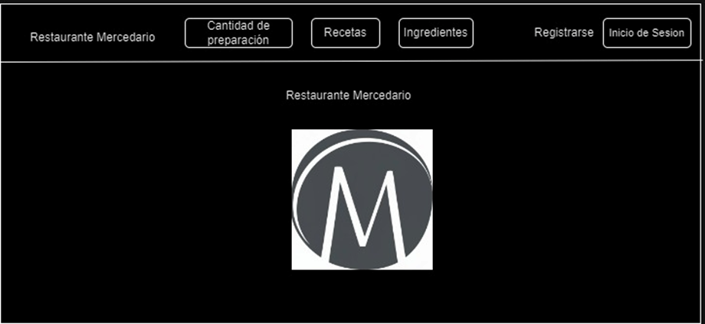

HU-RQ0100 Registro
Yo como chef o administrador quiero registrarme en la página del restaurante.

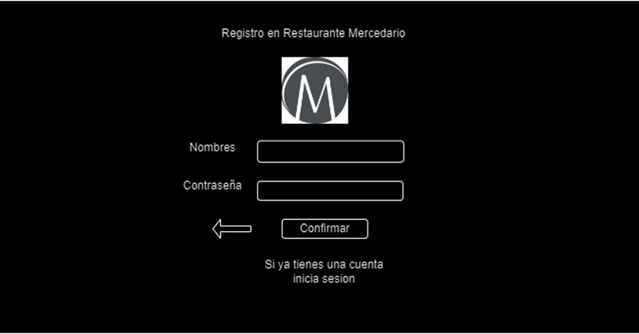

Criterios de aceptación:

- Se debe poder ingresar desde el menú de registro o inicio de sesión.
- En el registro se debe mostrar los siguientes campos: Nombre Completo, Correo y Contraseña.
- El campo “Nombre Completo” no puede estar vacío.
- El nombre tiene una longitud máxima de 50 caracteres. Tipo String.
- El campo “Contraseña” no puede estar vacío.
- La contraseña tiene una longitud máxima de 20 caracteres. Tipo String.
- La contraseña puede tener caracteres especiales.
- Si queremos cancelar el proceso le daremos al botón “Regresar”.

HU-RQ0200 Inicio de Sesión
Yo como chef o administrador quiero poder iniciar sesión en la página del restaurante.
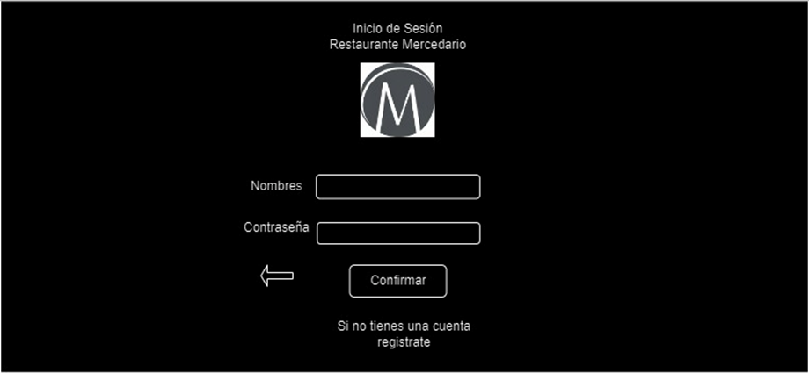

Criterios de aceptación:

- Se debe poder ingresar desde el menú de inicio de sesión.
- El campo “Nombre Completo” no puede estar vacío.
- El nombre tiene una longitud máxima de 50 caracteres. Tipo String.
- El campo “Contraseña” no puede estar vacío.
- La contraseña tiene una longitud máxima de 20 caracteres. Tipo String.
- La contraseña puede tener caracteres especiales.
- Si queremos cancelar el proceso le daremos al botón “Regresar”.

HU-RQ0300 Lista de Recetas
Yo como chef o administrador quiero ver la lista de recetas que hay en la página web, para poder elegir cual quiero ver.
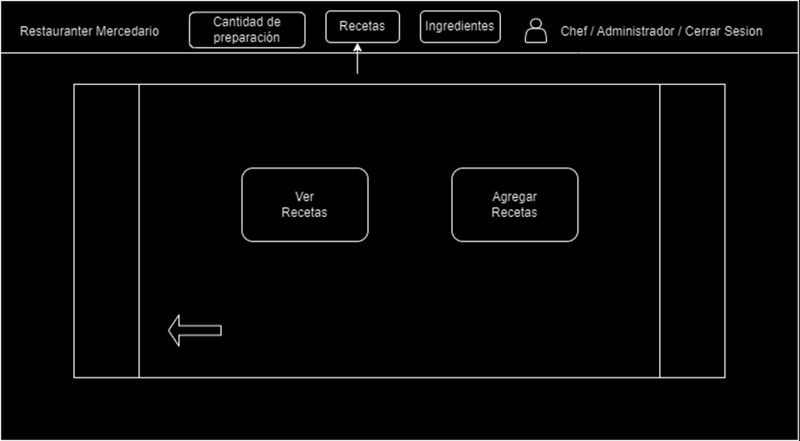

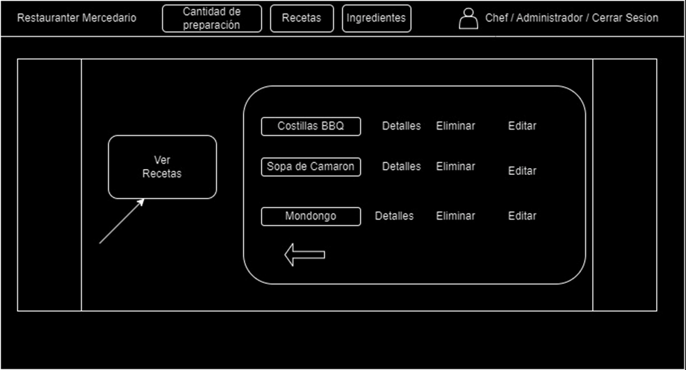
Criterios de aceptación:

- El usuario (chef o administrador) le da al botón correspondiente de las listas de recetas.
- El sistema muestra una lista de todas las recetas disponibles.
- El usuario (chef o administrador) selecciona el nombre de la receta que quiere preparar.
- El sistema muestra la receta seleccionada.
- Si no hay ninguna receta en la lista, se mostrara un texto centrado donde dará a conocer que no hay recetar agregadas.
- Si queremos cancelar el proceso le daremos al botón “Regresar”.

HU-RQ0400 Agregar Recetas
Yo como chef o administrador quiero agregar una receta y todos sus componentes para poder crearla y guardarla en la lista de recetas en la página.

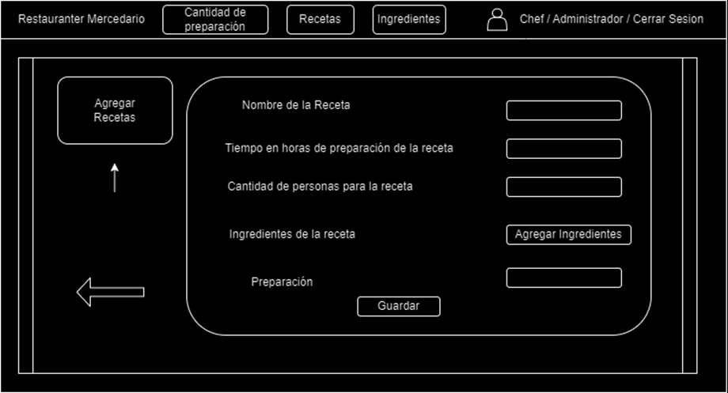

Criterios de aceptación:

- Al ingresar al menú de Agregar recetas desde la página principal.
- El campo “Nombre de la receta” no puede estar vacío.
- El campo “Nombre de la receta” tiene un máximo de 50 caracteres. Tipo string.
- El campo “Tiempo en horas de preparación de la receta” no puede estar vacío.
- El campo “Tiempo en horas de preparación de la receta” tiene un máximo de 5 caracteres. Tipo Float.
- El campo “Tiempo en horas de preparación de la receta” no puede estar vacío.
- El campo “Cantidad de personas para la receta” no puede estar vacío.
- El campo “Cantidad de personas para la receta” tiene un máximo de 3 caracteres. Tipo Int. (RQ0700 más detalles)
- El campo “Ingredientes de la receta” no puede estar vacío.
- El campo “Ingredientes de la receta” tiene un máximo de ---- (RQ0700 más detalles)
- El campo “Preparación” no puede estar vacío.
- El campo “Preparación” tiene un máximo de 500 caracteres. Tipo String.
- Cuando se acabe de llenar el formulario, se dará clic al botón de agregar receta y se mostrara la receta en la lista.
- Si un campo este vacío no dejara terminar el proceso de agregar receta.
- Si queremos cancelar el proceso le daremos al botón “Regresar”.

HU-RQ0500 Lista de Ingredientes
Yo como chef o administrador quiero ver la lista de ingredientes que hay en la página web, para poder elegir cual quiero ver.

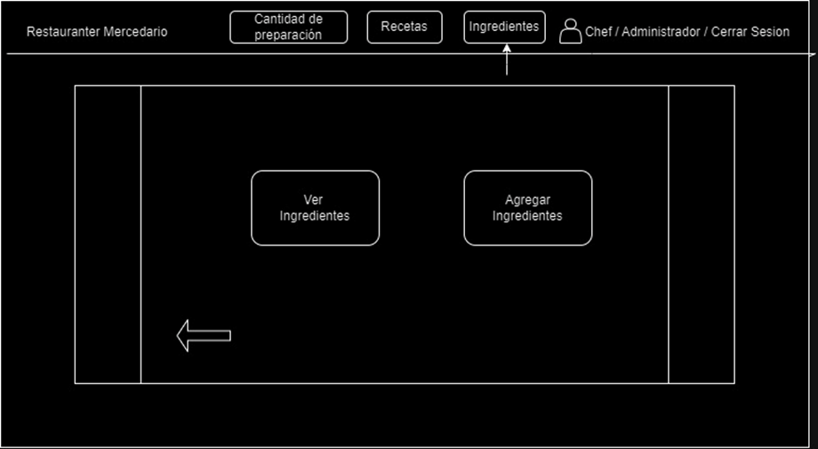
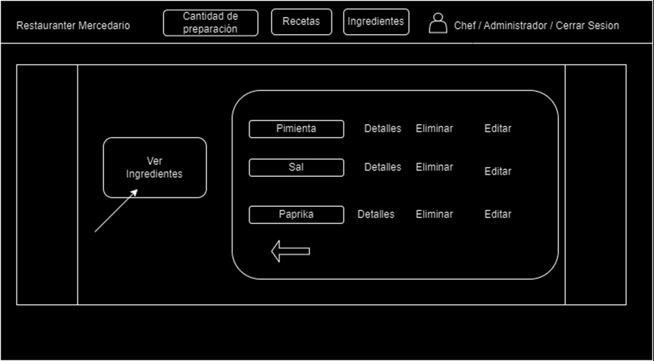

Criterios de aceptación:

- El usuario (chef o administrador) le da al botón correspondiente de la lista de ingredientes.
- El sistema muestra una lista de todos los ingredientes disponibles.
- El usuario (chef o administrador) selecciona el nombre del ingrediente que quiere ver los detalles.
- Si no hay ningún ingrediente en la lista, se mostrara un texto centrado donde dará a conocer que no hay ingredientes agregados.
- Si queremos cancelar el proceso le daremos al botón “Regresar”.

HU-RQ0600 Edición de Recetas
Yo como chef o administrador quiero editar una receta y todos sus componentes para poder guardarla en la lista de recetas en la página.
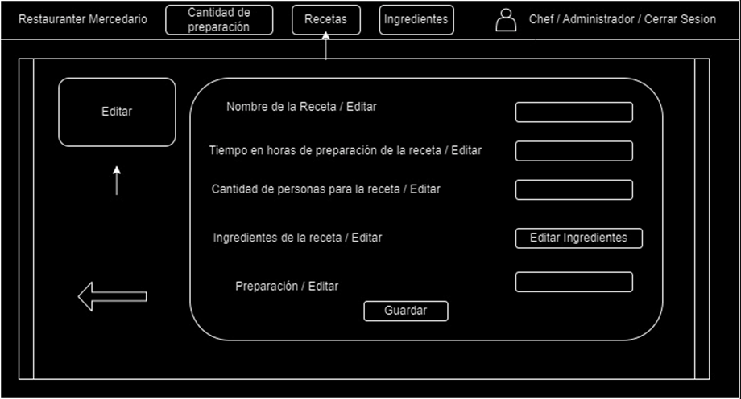

Criterios de aceptación:

- Al ingresar al menú de “editar recetes” desde “agregar recetas”.
- El campo “Edición - Nombre de la receta” no puede estar vacío.
- El campo “Edición - Nombre de la receta” tiene un máximo de 50 caracteres. Tipo string.
- El campo “Edición - Tiempo en horas de preparación de la receta” no puede estar vacío.
- El campo “Edición - Tiempo en horas de preparación de la receta” tiene un máximo de 5 caracteres. Tipo Float.
- El campo “Edición - Tiempo en horas de preparación de la receta” no puede estar vacío.
- El campo “Edición - Cantidad de personas para la receta” no puede estar vacío.
- El campo “Edición - Cantidad de personas para la receta” tiene un máximo de 3 caracteres. Tipo Int. (RQ0700 más detalles)
- El campo “Edición - Ingredientes de la receta” no puede estar vacío.
- El campo “Edición - Ingredientes de la receta” tiene un máximo de ---- (RQ0800 más detalles)
- El campo “Edición - Preparación” no puede estar vacío.
- El campo “Edición - Preparación” tiene un máximo de 500 caracteres. Tipo String.
- Cuando se acabe de llenar el formulario, se dará clic al botón de terminar edición receta y se mostrara la receta en la lista.
- Si queremos cancelar el proceso le daremos al botón “Regresar”.

HU-RQ0700 Agregar Ingredientes
Yo como chef o administrador quiero agregar un ingrediente de una receta.
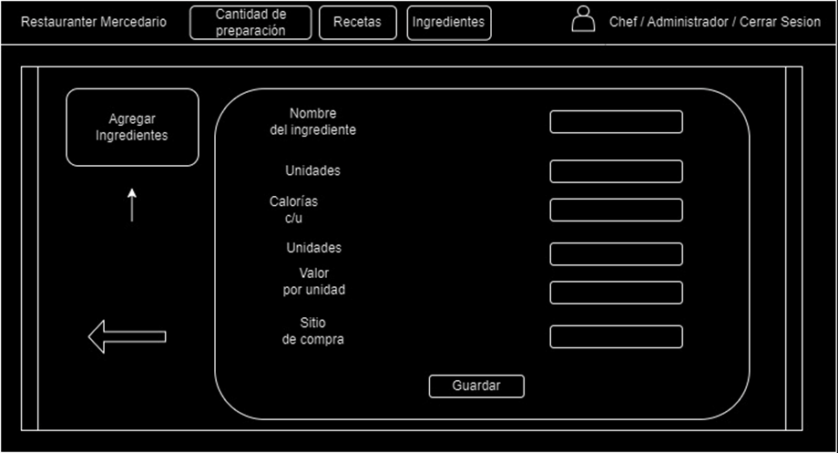

Criterios de aceptación:

- El campo “Nombre del Ingrediente” no puede estar vacío.
- El campo “Nombre del ingrediente” tiene un máximo de 50 caracteres. Tipo String.
- El campo “Unidades” no puede estar vacío.
- El campo “Unidades” tiene un máximo de 4 caracteres. Tipo String.
- El campo “Calorías c/u” no puede estar vacío.
- El campo “Calorías c/u” tiene un máximo de 10 caracteres. Tipo Float.
- El campo “Valor por unidad” no puede estar vacío.
- El campo “Valor por unidad” tiene un máximo de 5 caracteres. Tipo Float.
- El campo “Sitio de compra” no puede estar vacío.
- El campo “Sitio de compra” tiene un máximo de 30 caracteres. Tipo String.
- El campo “Nombre del Ingrediente” no puede estar vacío.
- El campo “Nombre del ingrediente” tiene un máximo de 50 caracteres. Tipo String.
- Cuando se acabe de llenar el formulario, se dará clic al botón de agregar ingrediente y se mostrara el ingrediente agregado en la receta
- Si un campo este vacío no dejara terminar el proceso de agregar ingrediente.
- Si queremos cancelar el proceso le daremos al botón “Regresar”.

HU-RQ0800 Editar Ingredientes
Yo como chef o administrador quiero editar un ingrediente en una receta.

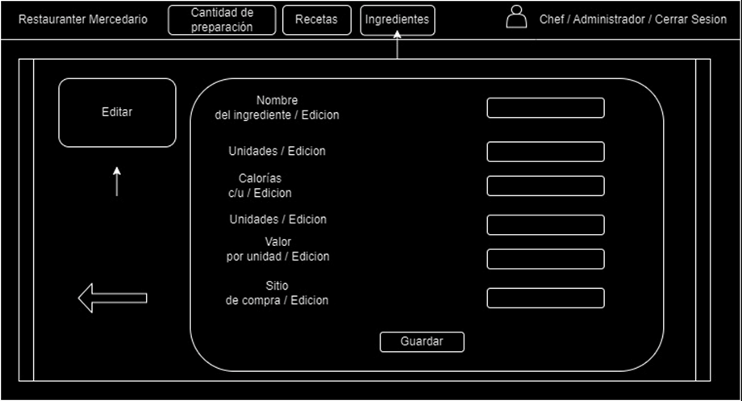

Criterios de aceptación:

- El campo “Edición - Nombre del Ingrediente” no puede estar vacío.
- El campo “Edición - Nombre del ingrediente” tiene un máximo de 50 caracteres. Tipo String.
- El campo “Edición - Unidades” no puede estar vacío.
- El campo “Edición - Unidades” tiene un máximo de 4 caracteres. Tipo String.
- El campo “Edición - Calorías c/u” no puede estar vacío.
- El campo “Edición - Calorías c/u” tiene un máximo de 10 caracteres. Tipo Float.
- El campo “Edición - Valor por unidad” no puede estar vacío.
- El campo “Edición - Valor por unidad” tiene un máximo de 5 caracteres. Tipo Float.
- El campo “Edición - Sitio de compra” no puede estar vacío.
- El campo “Edición - Sitio de compra” tiene un máximo de 30 caracteres. Tipo String.
- El campo “Edición - Nombre del Ingrediente” no puede estar vacío.
- El campo “Edición - Nombre del ingrediente” tiene un máximo de 50 caracteres. Tipo String.
- Cuando se acabe de llenar el formulario, se dará clic al botón de editar ingrediente y se mostrara el ingrediente agregado en la receta
- Si queremos cancelar el proceso le daremos al botón “Regresar”.

HU-RQ0900 Cantidad de Preparación
Yo como chef o administrador quiero agregar la cantidad de preparación de una receta.
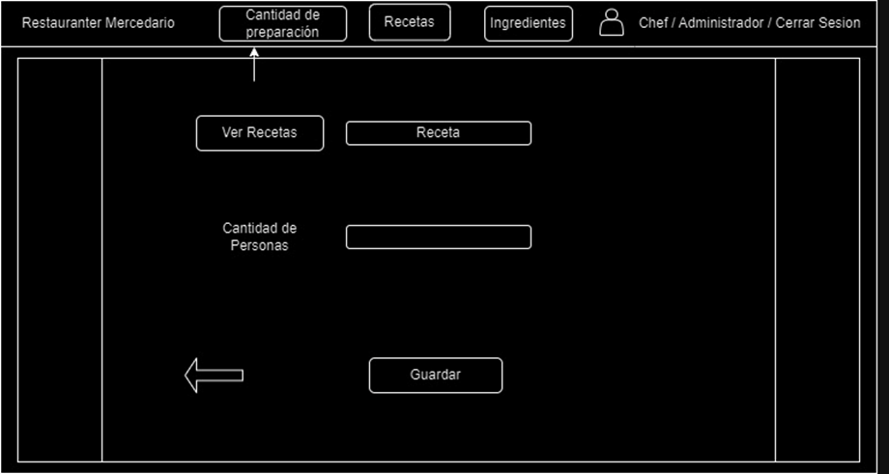

Criterios de aceptación:

- El campo “Calorías por porción/persona” no puede estar vacío.
- El campo “Calorías por porción/persona” tiene un máximo de 7 caracteres. Tipo Float.
- El campo “Valor ingredientes” no puede estar vacío.
- El campo “Valor ingredientes” tiene un máximo de 10 caracteres. Tipo Float.
- El campo “Cantidad de ingredientes” no puede estar vacío.
- El campo “Cantidad de ingredientes” tiene un máximo de 5 caracteres. Tipo Float.
- Cuando se acabe de llenar el formulario se agregará la cantidad de preparación en la receta.
- Si un campo este vacío no dejara terminar el proceso de agregar ingrediente.
- Si queremos cancelar el proceso le daremos al botón “Regresar”.

HU-RQ1000 Eliminar Receta
Yo como chef o administrador quiero eliminar una receta.
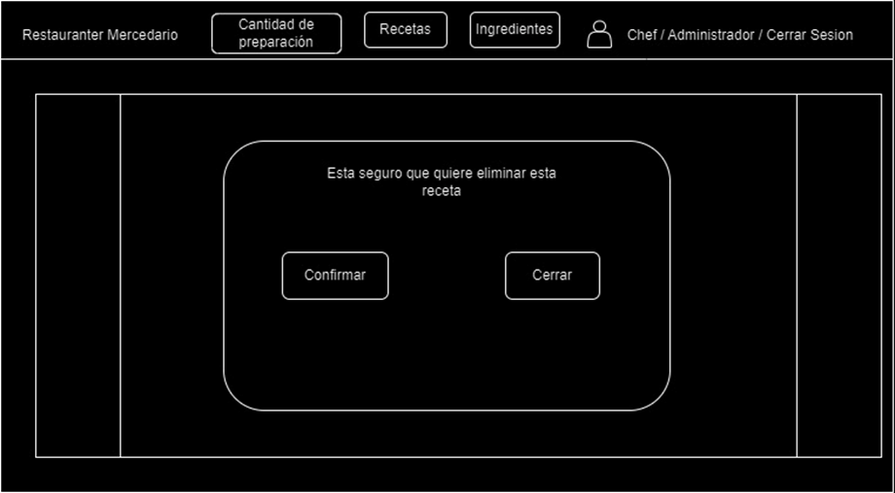

Criterios de aceptación:

- En el menú de “Lista de Recetas” abra un botón en el que dice “Eliminar” dar clic.
- Confirmar la eliminación de la receta.
- Si queremos cancelar el proceso le daremos al botón “Regresar”.

HU-RQ1100 Eliminar Ingrediente
Yo como chef o administrador quiero eliminar un ingrediente de una receta.
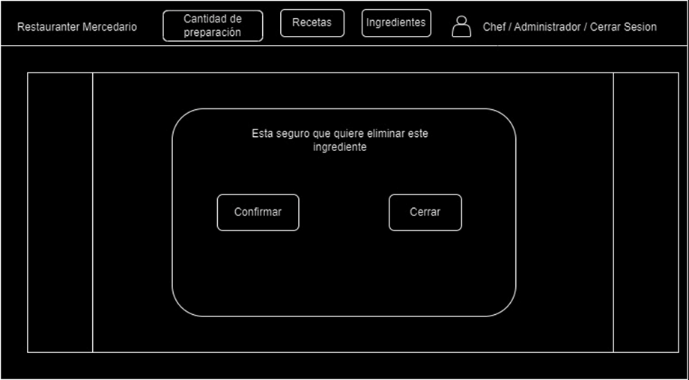

Criterios de aceptación:

- En el menú de “Lista de Recetas” elegir la receta en cuestión.
- Ir a detalles de receta y ver la lista de ingredientes.
- Presionar el botón “Eliminar” en frente del ingrediente.
- Confirmar la eliminación de la receta.
- Si queremos cancelar el proceso le daremos al botón “Regresar”.

HU-RQ1200 Cerrar Sesión

Yo como chef o administrador quiero cerrar sesión en la página web.
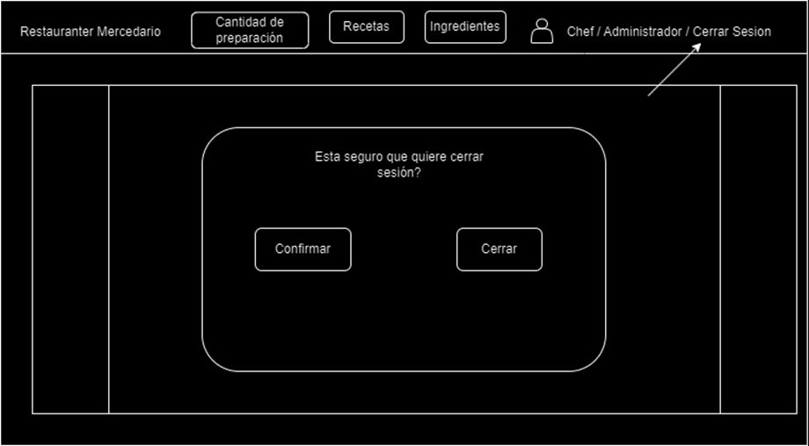

Criterios de aceptación:

- En el menú del perfil se dará clic al botón “cerrar sesión”.
- Si queremos cancelar el proceso le daremos al botón “Regresar”.

